Зимние сельские спортивные игры
Самым главным спортивным событием стали III зимние сельские спортивные игры. В них приняли участие команды Судбищенского, Старогольского, Паньковского, Суровского, Новодеревеньковского, Никитинского и Глебовского сельских поселений, районной администрации и администрации п.Хомутово, Хомутовской средней школы. Команды соревновались в семи номинациях: армспорт, гиревой спорт, конкурс «Забей гвоздь», дартс, лыжная эстафета, лыжные гонки, командная эстафета.
Начались они по традиции с торжественного построения и поднятия Государственного флага России капитанами команд.
Поздравил участников глава Новодеревеньковского района С.Н. Медведев:
- Желаю вам новых рекордов. Отрадно что массовый спорт развивается, ведь сего помощью приобретаем возможность совершенствовать свои физические качества, укрепляем здоровье.
Соревнования. несмотря на погоду и отсутствие солнышка. вызвали восторг и массу эмоций не только у участников, но и у зрителей.
По итогам всех спортивных состязаний общекомандное первое место заняла команда Паньковского сельского поселения, второе – Суровского сельского поселения, третье – спортсмены администрации п.Хомутово.
В соревнованиях по гиревому спорту лучший результат показал Павел Сагин, второе место у Юрия Жиркова, третье занял Максим Краснов.
Быстрее всех забила 150 мм гвоздь Наталья Пронина.
В дартсе у женщин первое место заняла Ольга Чернышова, у мужчин – Игорь Ярцев.
Не менее зрелищной оказалась лыжная эстафета. Первое место в ней заняла команда Паньковского сельского поселения, второе – Суровского, и третье – команда Хомутовской средней школы.
На лыжной трассе среди мужчин тройка лидеров – Иван Рындин, Владимир Логвинов, Антон Пронин, у женщин – Анжела Ефанова, Диана Логвинова, Мария Борисова.
В веселой командной эстафете победили участники из Судбищенского сельского поселения.
В армспорте сильнее всех оказался Василий Помазанцев, второе место занял Павел Сагин, третье – Радик Абдуллаев.
Победители и призеры в личном и командном первенстве в отдельных видах спорта награждены грамотами и ценными призами.
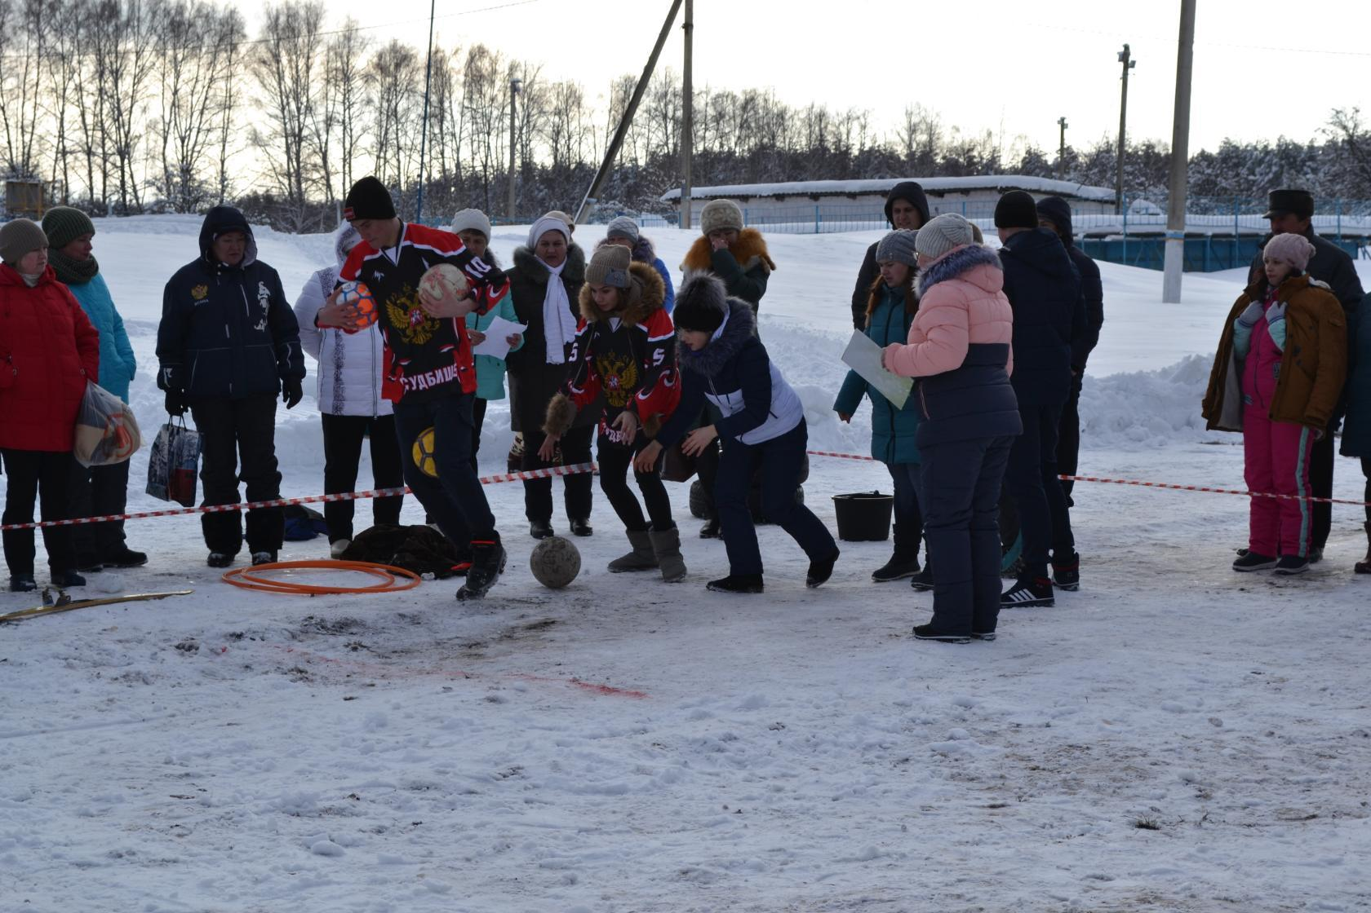
фото
конкурс «Веселая эстафета»
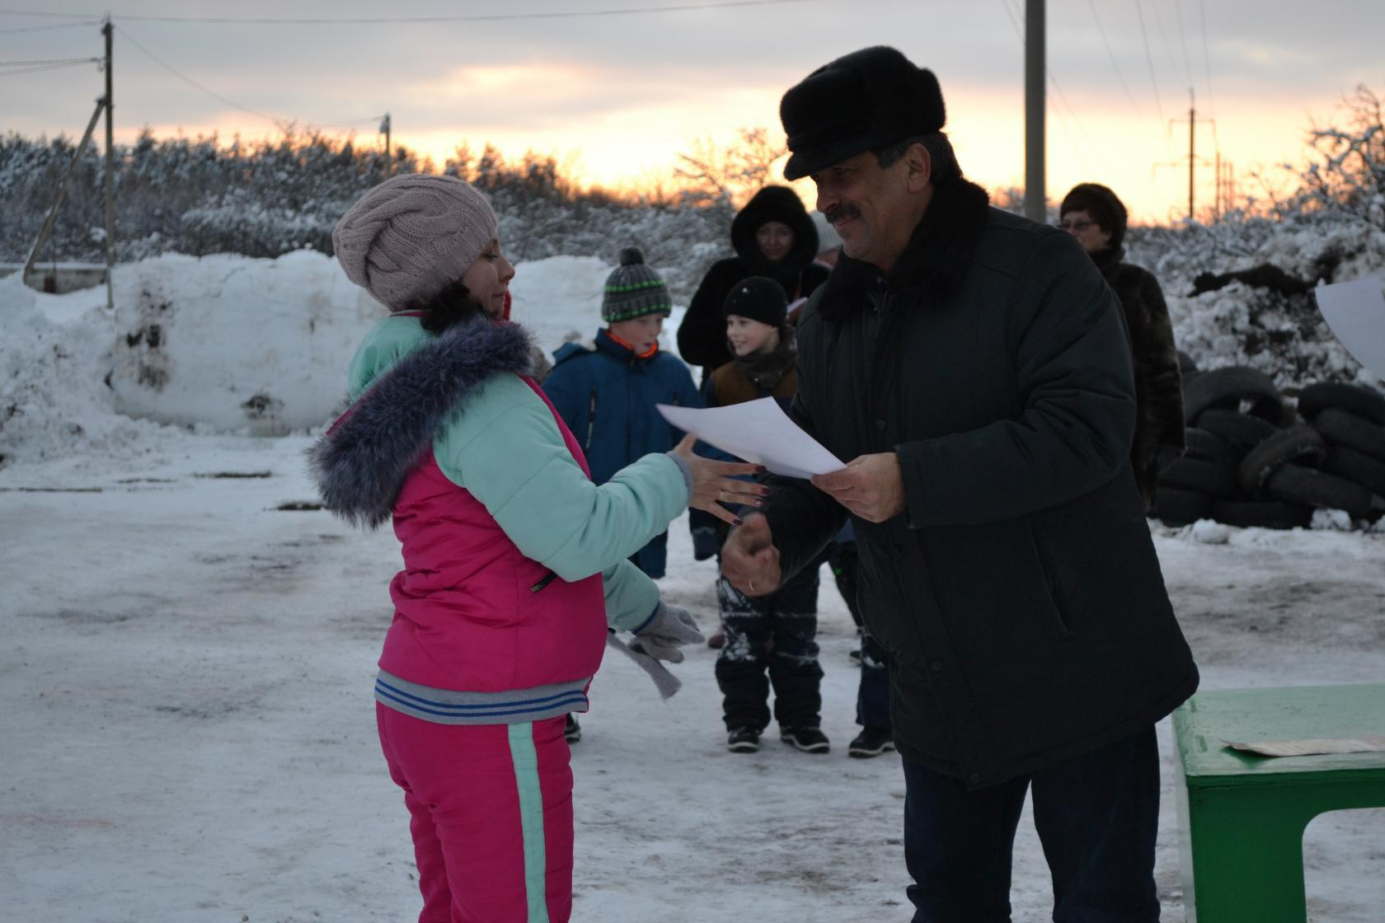
фото награждение
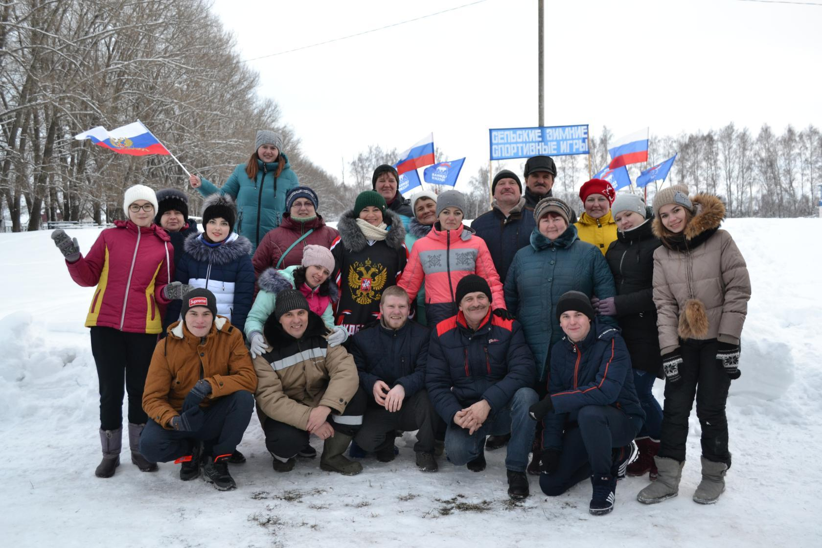
фото
Команда Судбищенского сельского поселения

